Mistrzostwa Polski w lutowaniu 2018 - zobacz film
III Edycja Mistrzostw Polski w lutowaniu, która odbyła się w dniach 18-19.04.2018 wyłoniła nowych Mistrzów. Michał Czerwiec z firmy Bornico, będzie reprezentował nasz kraj podczas Mistrzostw Europy w lutowaniu które odbędą się w 2019 w trakcie targów Productronica. Kto jeszcze pojedzie do Monachium? To okaże się podczas IV edycji Renex Soldering Championship.

Michał Czerwiec z firmy Bornico, pojedzie walczyć o tytuł Mistrza Europy podczas Mistrzostw odbywających się w trakcie targów Productronica 2019. Pełne koszty przejazdu, zakwaterowania oraz odpowiedniego szkolenia przed samym startem w Mistrzostwach Europy, zapewnia sponsor i organizator Mistrzostw Polski, firma RENEX.
Warto przypomnieć, ze Michał Czerwiec w Polskich Mistrzostwa startował nie pierwszy raz. W I Edycji, która odbyła się w 2016 roku, Michał zajął trzecie miejsce. W II Edycji, zorganizowanej w 2017 roku, zdobył II Miejsce, ustępując wówczas Grzegorzowi Szymańczukowi, obecnemu Mistrzowi Europy. W tegorocznej Edycji, nowy Mistrz Polski uzyskał w sumie 901 punktów, zostawiając daleko w tyle swoich rywali.
[KLIKNIJ I ZOBACZ FILM - EDYCJA 2018]

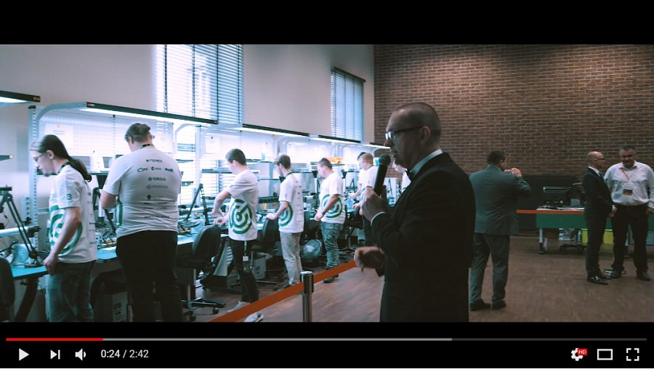
[KLIKNIJ I ZOBACZ FILM - EDYCJA 2018]
Już niedługo poinformujemy o kolejnej, już IV Edycji Mistrzostw Polski w lutowaniu. Będzie to niewątpliwie emocjonująca rywalizacja, bowiem wówczas wyłonimy kolejnego Mistrza Polski, który w towarzystwie Michała, będzie drugim reprezentantem Polski.
Wydarzeniem towarzyszącym, była konferencja "Przyszłość Branży Producentów Elektroniki" zgromadziła ponad 200 uczestników z Polski, Unii Europejskiej i Japonii. Przez dwa dni eksperci z najważniejszych branżowych polskich i światowych organizacji dyskutowali o perspektywach rynku kosmicznego Unii Europejskiej dla polskich przedsiębiorstw oraz o szansach i wyzwaniach związanych z najnowszymi technologiami i zastosowaniami robotyki przemysłowej.

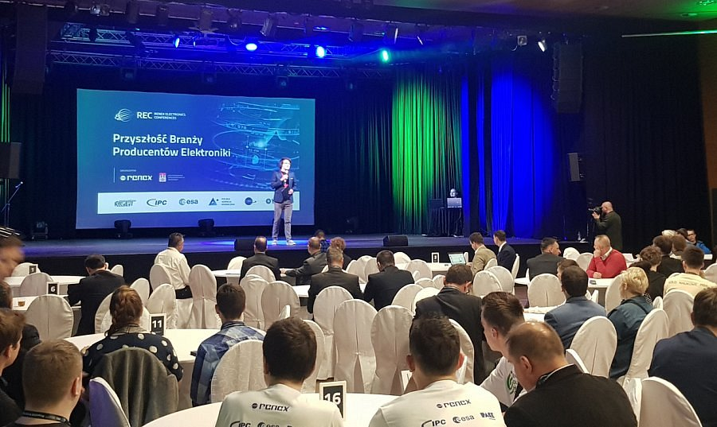
Więcej o konfernecji na: http://www.renex.com.pl/rec

